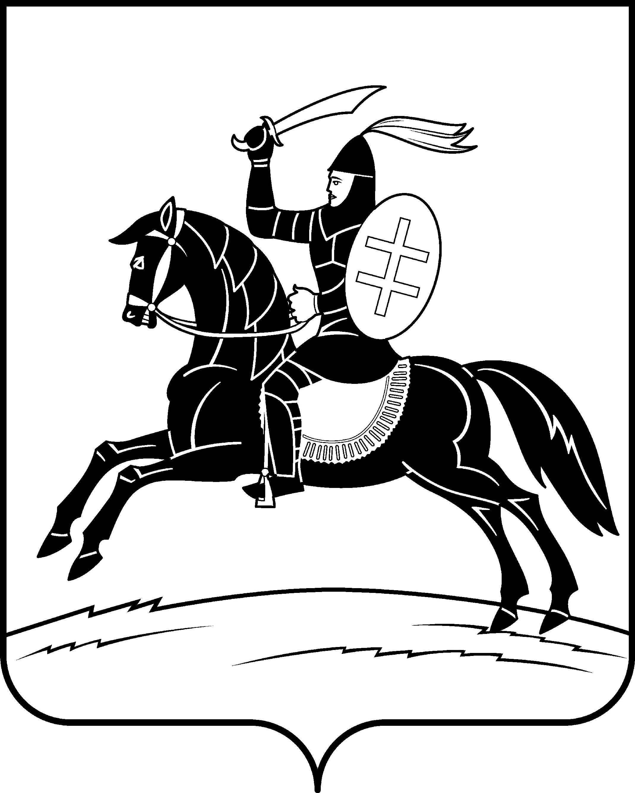

СОБРАНИЕ ДЕПУТАТОВ НЕВЕЛЬСКОГО МУНИЦИПАЛЬНОГО ОКРУГА

Р Е Ш Е Н И Е

от 11.02.2025 года №196_
(принято на 15-й сессии
Собрания первого созыва)
г. Невель

О внесении изменений в Положение об оплате труда лиц, замещающих должности муниципальной службы в муниципальном образовании «Невельский муниципальный округ»

В соответствии с Федеральным законом от 06.10.2003 № 131-ФЗ «Об общих принципах организации местного самоуправления в Российской Федерации», Законами Псковской области от 30.07.2007 №700-ОЗ «Об организации муниципальной службы в Псковской области», от 06.11.2019 №1985-ОЗ «Об оплате труда лиц, замещающих муниципальные должности, должности муниципальной службы в Псковской области», руководствуясь статьей 25 Устава Невельского муниципального округа Псковской области, Собрание депутатов Невельского муниципального округа р е ш и л о:
- Внести следующие изменения в Положение об оплате труда лиц, замещающих должности муниципальной службы в муниципальном образовании «Невельский муниципальный округ», утвержденное решением Собрания депутатов Невельского муниципального округа от 28.12.2023 года №95:
1.1. В разделе 3 «Формирование фонда оплаты труда» Положения пункт 5 изложить в новой редакции следующего содержания:
«5) ежемесячного денежного поощрения по высшим должностям муниципальной службы в размере пятидесяти должностных окладов, по главным и ведущим должностям муниципальной службы в размере сорока семи должностных окладов, по старшим и младшим должностям муниципальной службы в размере пятидесяти четырех должностных окладов;».
1.2. Порядок осуществления единовременной выплаты при предоставлении ежегодного оплачиваемого отпуска и материальной помощи лицам, замещающим должности муниципальной службы в муниципальном образовании «Невельский муниципальный округ» изложить в новой редакции согласно приложению №1 к настоящему решению.
1.3. Порядок выплаты единовременного поощрения за безупречную и эффективную муниципальную службу в органах местного самоуправления муниципального образования «Невельский муниципальный округ» изложить в новой редакции согласно приложению №2 к настоящему решению.
1.4. Изложить пункт 2 Порядка о выплате премии при наличии экономии по фонду оплаты труда муниципальным в органах местного самоуправления в муниципальном образовании «Невельский муниципальный округ» изложить в новой редакции следующего содержания:
«2. Выплата премии муниципальным служащим осуществляется по итогам работы за полугодие, за год в пределах сумм экономии по фонду оплаты труда муниципальных служащих. Выплата премии за год производится не ранее 20 декабря текущего года.».
2. Настоящее решение вступает в силу со дня его принятия и распространяется на правоотношения, возникшие с 01 января 2025 года, подлежит и подлежит размещению на официальном сайте муниципального образования Невельский муниципальный округ в информационно-телекоммуникационной сети «Интернет» - https://admnevel.gosuslugi.ru.

И.о. Главы Невельского
муниципального округа В.А.Храбрая

Председатель Собрания депутатов
Невельского муниципального округа В.С.Зуев

Приложение №1
к решению Собрания депутатов
Невельского муниципального округа
от 11.02.2025 №196

«Приложение №1
к Положению об оплате труда лиц,
замещающих должности муниципальной службы
в муниципальном образовании «Невельский муниципальный округ»

ПОРЯДОК ОСУЩЕСТВЛЕНИЯ
ЕДИНОВРЕМЕННОЙ ВЫПЛАТЫ ПРИ ПРЕДОСТАВЛНИИ ЕЖЕГОДНОГО ОПЛАЧИВАЕМОГО ОТПУСКА
И МАТЕРИАЛЬНОЙ ПОМОЩИ ЛИЦАМ,
ЗАМЕЩАЮЩИМ ДОЛЖНОСТИ МУНИЦИПАЛЬНОЙ СЛУЖБЫ
В МУНИЦИПАЛЬНОМ ОБРАЗОВАНИИ
«НЕВЕЛЬСКИЙ МУНИЦИПАЛЬНЫЙ ОКРУГ»

1. В настоящем Положении определяется порядок осуществления единовременной выплаты при предоставлении ежегодного оплачиваемого отпуска и материальной помощи лицам, замещающим должности муниципальной службы в органах местного самоуправления в муниципальном образовании «Невельский муниципальный округ».
2. Единовременная выплата при предоставлении ежегодного оплачиваемого отпуска (далее - единовременная выплата) муниципальному служащему производится на основании акта о предоставлении отпуска в размере двух должностных окладов с надбавкой к должностному окладу за классный чин, установленных на дату издания соответствующего акта о предоставлении отпуска.
3. В случае предоставления ежегодного оплачиваемого отпуска по частям единовременная выплата производится один раз в полном объеме в текущем календарном году к части отпуска, составляющей не менее 14 календарных дней.
4. Материальная помощь выплачивается муниципальному служащему по его письменному заявлению в размере одного должностного оклада с надбавкой к должностному окладу за классный чин, установленных на дату обращения.
5. Муниципальные служащие вправе обратиться за материальной помощью до 15 декабря соответствующего календарного года.
6. Муниципальному служащему, поступившему на муниципальную службу в текущем календарном году, единовременная выплата и материальная помощь производятся в декабре текущего года пропорционально отработанному в данном календарном году времени.
7. Муниципальному служащему, поступившему на муниципальную службу в текущем календарном году, единовременная выплата и материальная помощь не выплачиваются в случае получения указанных выплат в полном размере по прежнему месту муниципальной службы в иных органах местного самоуправления муниципального образования «Невельский муниципальный округ».
Получение (неполучение) единовременной выплаты и материальной помощи подтверждается справкой органа местного самоуправления муниципального образования «Невельский муниципальный округ», из которого муниципальный служащий был уволен.
8. При увольнении муниципального служащего ему выплачивается неполученная в данном календарном году единовременная выплата и материальная помощь в размере, пропорциональном фактически отработанному времени.
9. В случае, если увольняемому муниципальному служащему единовременная выплата и материальная помощь уже были выплачены в полном объеме, их перерасчет не производится.
10. Материальная помощь и единовременная выплата муниципальному служащему не выплачивается в случае его увольнения с муниципальной службы Псковской области по основаниям, предусмотренным частью 2 статьи 32.1 Закона Псковской области от 30.07.2007 № 700-ОЗ «Об организации муниципальной службы в Псковской области».
11. Материальная помощь и единовременная выплата муниципальному служащему не выплачивается при нахождении в отпуске по уходу за ребенком до достижения им возраста 3 лет и неработающим.
12. В случае если муниципальный служащий не использовал свое право на получение единовременной выплаты при предоставлении ежегодного оплачиваемого отпуска и материальной помощи в текущем календарном году, то в дальнейшем муниципальный служащий не может воспользоваться указанным правом за предыдущий год.
13. Периоды пребывания в ежегодных оплачиваемых отпусках, периоды временной нетрудоспособности относятся к фактически отработанному времени, учитываемому при начислении единовременной выплаты и материальной помощи.
14. Период нахождения в отпуске по уходу за ребенком не относится к фактически отработанному времени, учитываемому при начислении единовременной выплаты. Муниципальным служащим, уходящим или вышедшим из отпуска по уходу за ребенком в текущем календарном году, единовременная выплата и материальная помощь выплачивается в декабре текущего года пропорционально фактически отработанному в данном календарном году времени.
15. Период нахождения в отпуске без сохранения денежного содержания продолжительностью более 30 календарных дней в течение календарного года не относится к отработанному времени, учитываемому при начислении единовременной выплаты и материальной помощи.».

Приложение №2
к решению Собрания депутатов
Невельского муниципального округа
от 11.02.2025 №196

«Приложение №2
к Положению об оплате труда лиц,
замещающих должности муниципальной службы
в муниципальном образовании «Невельский муниципальный округ»

ПОРЯДОК ВЫПЛАТЫ ЕДИНОВРЕМЕННОГО ПООЩРЕНИЯ ЗА БЕЗУПРЕЧНУЮ И ЭФФЕКТИВНУЮ МУНИЦИПАЛЬНУЮ СЛУЖБУ В ОРГАНАХ МЕСТНОГО САМОУПРАВЛЕНИЯ В МУНИЦИПАЛЬНОМ ОБРАЗОВАНИИ
«НЕВЕЛЬСКИЙ МУНИЦИПАЛЬНЫЙ ОКРУГ»

Настоящий Порядок определяет условия выплаты единовременного поощрения за безупречную и эффективную муниципальную службу (далее соответственно - единовременное поощрение, муниципальная служба) муниципальным служащим в органах местного самоуправления муниципального образования «Невельский муниципальный округ».

1. При поощрении муниципальных служащих за безупречную и эффективную муниципальную службу производится выплата единовременного поощрения в размерах:
1) при объявлении благодарности муниципальному служащему – 0,5 должностного оклада по замещаемой должности муниципальной службы;
2) при награждении Почетной грамотой Администрации Невельского муниципального округа - 1 должностного оклада по замещаемой должности муниципальной службы;
3) при награждении Почетной грамотой профильными комитетами, управлениями Псковской области – 1,5 должностных окладов по замещаемой должности муниципальной службы;
4) при награждении Почетной грамотой Губернатора Псковской области – 2 должностных окладов по замещаемой должности муниципальной службы;
5) при поощрении Президента Российской Федерации (благодарность Президента Российской Федерации), федеральных органов государственной власти – 2,5 должностных окладов по замещаемой должности муниципальной службы;
6) при награждении знаками отличия Российской Федерации, ведомственными наградами и присвоении ведомственных почетных званий -2,5 должностных окладов по замещаемой должности муниципальной службы;
6) при присвоении почетных званий Российской Федерации – 2,5 должностных окладов по замещаемой должности муниципальной службы;
7) при награждении орденами и медалями Российской Федерации – 2,5 должностных окладов по замещаемой должности муниципальной службы.
2. Муниципальным служащим может выплачивается единовременное поощрение за безупречную и эффективную муниципальную службу в связи с юбилейными датами в размере одного должностного оклада по замещаемой должности муниципальной службы.
В целях настоящего Положения юбилейными датами считаются юбилейные дни рождения - 50-летие, 55-летие, 60-летие, 65-летие.
3. Выплата единовременного поощрения за безупречную и эффективную муниципальную службу в соответствии с пунктом 1 настоящего Порядка производится на основании правового акта органа местного самоуправления, изданные на основании соответствующих правовых актов о поощрении муниципальных служащих.
4. Выплата единовременного поощрения за безупречную и эффективную муниципальную службу в соответствии с пунктом 2 настоящего Порядка производится на основании правового акта соответствующего органа местного самоуправления, изданного на основании письменного ходатайства непосредственных руководителей муниципального служащего.

